“都是放屁......他们过去骑在农民头上，现在要是获得平等，农民又会被压倒”——美国人李敦白的中国岳母说得对吗？
1957年，毛主席针对愈发严重的官僚主义、宗派主义、主观主义，邀请党外人士帮助中国共产党整风。
想不到的是，这些民主人士中的一些自由派提出了要与中国共产党轮流坐庄的要求，一句话就是要实行资产阶级民主。进而引发了一场声势浩大的反右运动。
推荐阅读：
1957年反右是“引蛇出洞”吗？
美国人李敦白在他写的《红幕后的洋人 李敦白回忆录》中记载了工农群众对于自由派的看法：
【当这些知识分子——学生、公务员、作家、编辑、教授，以及诗人——群起抗议时，其他人却缩在一旁观看。对大多数的北京市民来说，这些批评党的人并不是争取学术自由的英雄。相反，大部分人认为这些人是自私自利、不知感恩的城市书呆子，要求民主只是一种策略，目的是为了夺取党的领导权，这对他们来说极为重要。郊区的农民认为，如果这些知识分子掌了权，他们就会失去土地；工人们也担心失去他们刚争取到的一天八小时工作制和提升的工资。
工人的反应是在预想中的。北京大学的葛教授在《人民日报》上发表了警告文章后，他在北京大学里的家就必须被公安保护，以免愤怒的工人冲到他家进行攻击。在广播事业局，印刷工人也拒绝为某些在节目中来陈述个人观点的学者印刷讲稿。“我们工人在解放后才开始被当人看，”他们说，“我们不会去印这些攻击党的稿子”。有一次我就碰上梅益，他行色匆匆地赶到印刷车间，亲自去说服他们。
就在批评达到白热化的时候，我问岳母她对此事的看法，“妈妈，你觉得这些报纸上的评论怎么样？”
“他们说些什么？”她问。
“他们要求共产党和其他政党轮流执政。教授自由管理学校，不受党委干扰。农民可以在自由市场上任意出售粮食、食油、棉花。他们认为地主应当享有平等的地位，被谴责为潜在敌人的人应当复职”。
“放屁！”妈妈轻蔑地说，“都是放屁。那些地主想再爬到我们的头上，压榨我们。想都别想！他们的心是黑的，不像我们是红的。一万年也改不了！他们过去骑在农民头上，现在要是获得平等，农民又会被压倒。”】
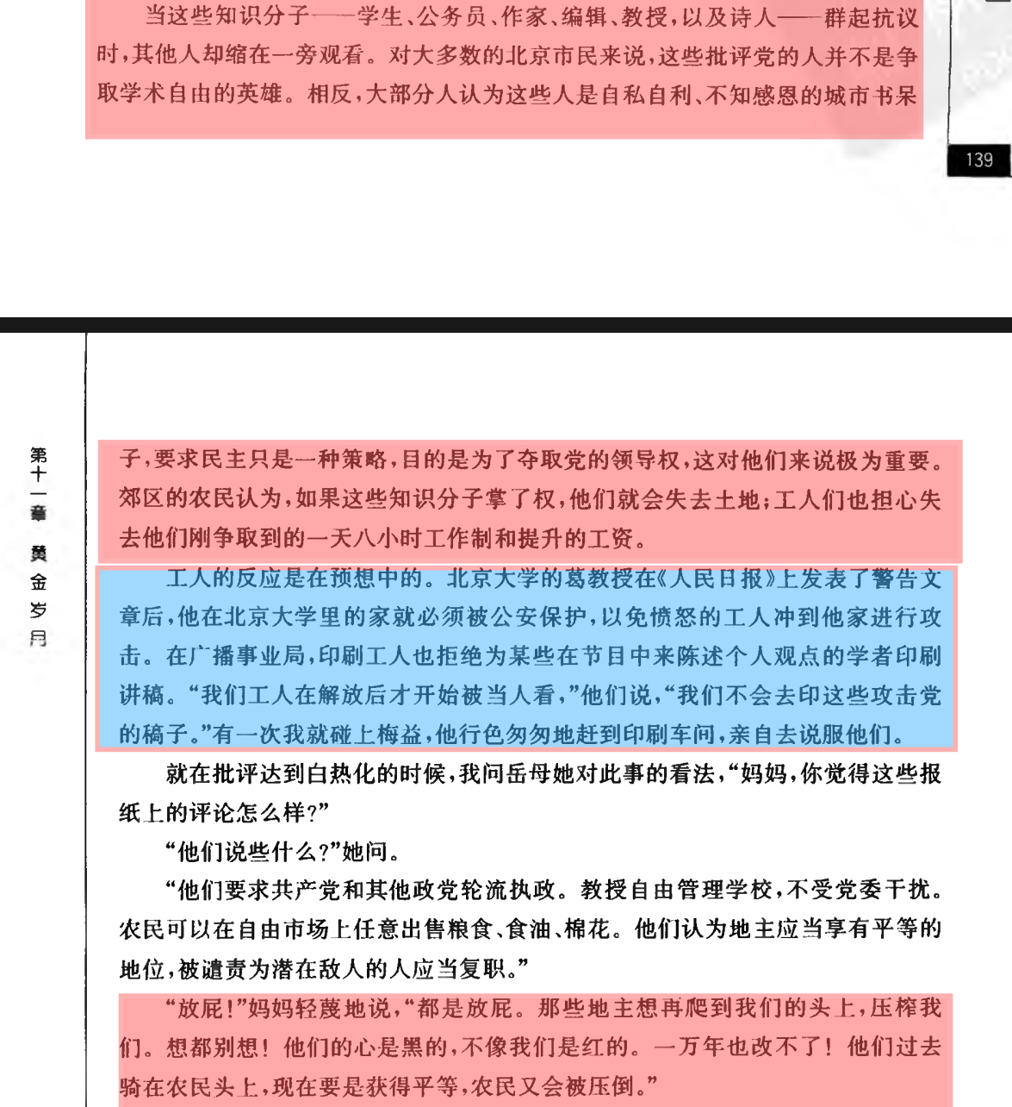
图片来源：《红幕后的洋人 李敦白回忆录》
回忆录中，包括李敦白岳母在内的工农群众提出了这样的观点：
1、郊区的农民认为，如果这些知识分子掌了权，他们就会失去土地；
2、工人们也担心失去他们刚争取到的一天八小时工作制和提升的工资；
3、他们（指地主等剥削阶级）过去骑在农民头上，现在要是获得平等，农民又会被压倒。
请读者朋友们思考李敦白回忆录中提到的问题：
1、如果不走社会主义道路，农民会失去土地吗？
2、如果不走社会主义道路，工人们会“失去他们刚争取到的一天八小时工作制”吗？
3、如果剥削阶级与工农“获得平等”，工农“又会被压倒”吗？

